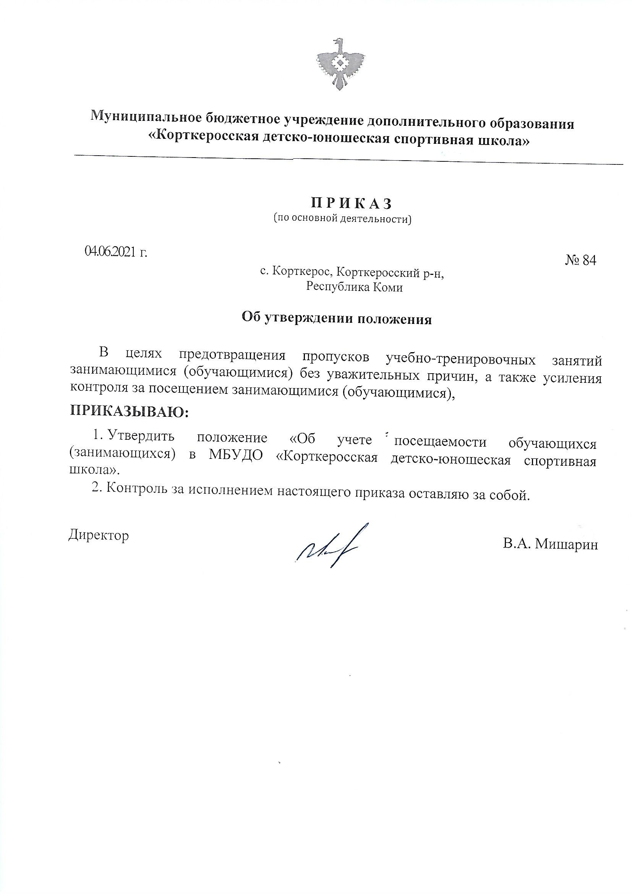

Приложение 1
к приказу МБУДО «Корткеросская
детско-юношеская спортивная школа»
от «04» июня 2021 г. № 84

ПОЛОЖЕНИЕ
об учете посещаемости обучающихся (занимающихся)
в МБУДО «Корткеросская детско-юношеская спортивная школа»

с.Корткерос,
2021 год

1. Данное положение об учете посещаемости обучающихся (занимающихся) в МБУДО «Корткеросская ДЮСШ» (далее - Положение, Учреждение) направлено на выявление и устранение причин и условий, способствующих пропуску учебно-тренировочных занятий, сохранение контингента обучающихся (занимающихся) Учреждения.
2. Положение устанавливает требования к организации учёта посещаемости обучающихся (занимающихся) в целях осуществления мер по профилактике пропусков учебно-тренировочных занятий, препятствующих получению дополнительного образования.
3. В Положении под учебно-тренировочным занятием понимается занятие, проведение которого регламентировано планом учебно-тренировочных занятий и установлено расписанием Учреждения.
4. Пропуск учебно-тренировочного занятия - отсутствие обучающегося (занимающегося) на учебно-тренировочном занятии в течение времени, установленного расписанием.
5. Пропуск учебно-тренировочного занятия по уважительным причинам – пропуск обучающимся (занимающимся) учебного занятия:
1) по медицинским показаниям при наличии медицинской справки;
2) на основании мотивированного письменного заявления, записки (в том числе СМС-сообщения, сообщения тренеру, тренеру-преподавателю, административным работникам Учреждения в социальных сетях) или устного обращения родителей (законных представителей) обучающегося (занимающегося) в связи с болезнью ребенка без обращения к
врачу и семейными обстоятельствами;
3) на основании документов (ходатайств, приказов, писем) иных
организаций с указанием причин отсутствия ребёнка на учебно-тренировочном занятии.
6. Пропуск без уважительной причины – пропуск обучающимися (занимающимися) учебно-тренировочного занятия в связи с обстоятельствами или основаниями, не предусмотренными пунктом 5 настоящего Положения.
7. Учёт посещаемости учебно-тренировочных занятий,
предусмотренных расписанием, осуществляется ежедневно
тренером, тренером-преподавателем Учреждения посредством фиксации отсутствия или присутствия обучающегося (занимающегося) в групповом журнале планирования и учёта занятий (далее – журнал).
8. В случае отсутствия обучающегося по неизвестным причинам тренер, тренер-преподаватель по окончанию учебно-тренировочного занятия выясняет причины отсутствия у родителей (законных представителей), фиксирует данные в журнале.
Если учебно-тренировочные занятия пропущены без уважительной причины и родители (законные представители) обучающегося (занимающегося) не были осведомлены о пропуске, тренер, тренер-преподаватель уведомляет родителей (законных представителей) о необходимости усиления контроля за посещаемостью обучающимся (занимающимися) учебно-тренировочных занятий.
9. В случае пропусков без уважительных причин более
3 раз подряд, тренер, тренер-преподаватель принимает профилактические меры для предотвращения пропусков без уважительных причин.
10. Профилактические меры по предупреждению пропусков учебно-тренировочных занятий без уважительных причин включают в себя:
1) индивидуальную работу с обучающимся (занимающимся) (беседа, привлечение к культурно-массовым мероприятиям, внедрение форм работы, активизирующих интерес обучающегося, пропускающих учебные занятия);
2) индивидуальную работу с родителями (законными представителями)
обучающегося (занимающегося), пропускающего учебные занятия без уважительных причин (беседа, доведение информации о недопустимости пропусков учебных занятий без уважительных причин, приглашение на родительские встречи и беседы, привлечение к совместной деятельности и родителей в рамках дополнительной образовательной программы).
11. Ежемесячно, не позднее 10 числе месяца, следующего за отчетным,
тренер, тренер-преподаватель предоставляет директору (заместителю директора по учебно-воспитательной работе, инструктору-методисту) сводный отчет об учёте пропущенных учебно-тренировочных занятий в разрезе каждого обучающегося (занимающегося), содержащую информацию о количестве пропущенных занятий, в том числе без уважительных причин, и принятых мерах по предупреждению пропусков учебных занятий согласно Приложению. Тренер, тренер-преподаватель формирует план работы с обучающимися (занимающимися) по предупреждению пропусков занятий без уважительных причин.
В случае не предоставления (отказа от предоставления) сведений о посещаемости учебно-тренировочных занятий к тренеру, тренеру-преподавателю применяются меры в соответствии с Трудовым кодексом Российской Федерации.
12. Директор (заместитель директора по учебно-воспитательной работе, инструктор-методист) ежеквартально, не позднее 10 числа, следующего за отчетным кварталом, обобщает сведения об обучающихся (занимающихся), не посещающих учебно-тренировочные занятия и пропустивших половину и более учебных занятий без уважительных причин, оценивает эффективность профилактических мероприятий, проведенных тренером, тренером-преподавателем учреждения.
13. По итогам обобщения сведений, предусмотренных пунктом 12
Положения, не позднее последнего дня месяца, следующего за отчетным
кварталом, тренер, тренер-преподаватель совместно с директором (заместителем директора по учебно-воспитательной работе, инструктором-методистом) проводит совместную встречу с родителями (законными представителями) обучающегося (занимающегося), пропускающего учебно-тренировочные занятия без уважительных причин, о возможном продолжении обучения или прекращении образовательного процесса.
В случае принятия родителями (законными представителями) обучающегося (занимающегося) решения о прекращении обучения, то досрочное прекращение образовательных отношений осуществляется в соответствии со статьей 61 Федерального закона РФ от 29 декабря 2012 года №273-Ф3 «Об образовании в Российской Федерации», Приказом Минспорта России от 24.10.2012 N 325 (ред. от 02.12.2013) «О методических рекомендациях по организации спортивной подготовки в Российской Федерации».
В случае принятия родителями (законными представителями) обучающегося (занимающегося) решения о продолжении обучения по выбранной образовательной программе, тренер, тренер-преподаватель учреждения совместно с директором (заместителем директора по учебно-воспитательной работе, инструктором-методистом), родителями (законными представителями) уточняет план работы с обучающимся (занимающимся) по предупреждению пропусков занятий без уважительных причин.
14. Тренер, тренер-преподаватель учреждения, директор (заместитель директора по учебно-воспитательной работе, инструктор-методист) несут персональную ответственность за реализацию настоящего Положения, в том числе за своевременность и достоверность предоставляемой информации и своевременность принимаемых мер.
15. Оформление и предоставление сведений о посещаемости учебных занятий.
Тренер, тренер-преподаватель Учреждения предоставляет заместителю директора по УВР, инструктору-методисту списки обучающихся (занимающихся) с данными об общем количестве пропусков по уважительной причине и без уважительной причины ежемесячно по форме:

Приложение
к Положению об учете посещаемости
обучающихся (занимающихся) в
МБУДО «Корткеросская ДЮСШ»

Заместителю директора по учебно-воспитательной работе
_____________________
от тренера-преподавателя / тренера
_____________________

Сведения о посещаемости учебно-тренировочных занятий за ________ 20__ г.
^{(месяц)}
Уровень сложности подготовки / Этап спортивной подготовки: ___________________________________________________________________

№ | ФИО обучающегося/  занимающегося | Кол-во пропусков | Из них по уважительной причине | Из них без уважительной причины
1. | …
2.
3.

Итого по группам: пропущено ______ учебно-тренировочных занятий, из них:
по уважительной причине - _______ учебно-тренировочных занятий,
без уважительной причины - _______ учебно-тренировочных занятий.

